**ДНІПРОВСЬКИЙ НАЦІОНАЛЬНИЙ УНІВЕРСИТЕТ ІМЕНІ ОЛЕСЯ ГОНЧАРА**

**Факультет прикладної математики**

**Кафедра математичного забезпечення ЕОМ**

**Звіт**

з практичної роботи № 1

з курсу «Бази даних»

Виконав:

студент 3-го курсу

групи ПЗ-21у-1

Войцехов М.О.

м. Дніпро

2023 р.

1. Постановка задачі.

Тема практичної роботи «Дитячий садок з вибором умов роботи груп».

1. Основні об’єкти.

Основні об'єкти бази даних для дитячого садка з вибором умов роботи груп можуть включати наступні таблиці:

1. Черга

1. Діти
   * ID дитини
   * Ім'я
   * Прізвище
   * Дата народження
   * Адреса
   * Група
   * Інформація про батьків
2. Батьки
   * ID батьків
   * Ім'я
   * Прізвище
   * Адреса
   * Телефон
   * Електронна пошта
   * Інформація про дитину
3. Групи
   * Назва групи
   * Кількість дітей в групі максимально
   * Віковий діапазон
   * Розклад
   * ID вихователя
4. Вихователі
   * ID вихователя
   * Ім'я
   * Прізвище
   * Дата народження
   * Адреса
   * Телефон
   * Група
   * Стаж роботи

Універсальна таблиця може містити наступні атрибути:

* ID дитини
* Ім'я дитини
* Прізвище дитини
* Дата народження дитини
* Адреса дитини
* Група дитини
* ID батьків
* Ім'я батьків
* Прізвище батьків
* Адреса батьків
* Телефон батьків
* Електронна пошта батьків
* Назва групи
* Кількість дітей в групі
* Віковий діапазон групи
* Розклад групи
* ID вихователя
* Ім'я вихователя
* Прізвище вихователя
* Дата народження вихователя
* Адреса вихователя
* Телефон вихователя
* Стаж роботи вихователя.

1. Завдання.

Завдання 1: Додавання нової дитини до бази даних та перегляд вже доданих дітей. Категорії користувачів: адміністратор, вихователь. Вимоги до доступу: адміністратор має доступ до всієї інформації, вихователь має доступ до особистих даних тільки дітей своєї групи.

Завдання 2: Перегляд інформації про батьків дитини. Категорії користувачів: вихователь. Вимоги до доступу: вихователь має доступ до особистих даних тільки батьків дітей своєї групи.

Завдання 3: Додавання нового вихователя до бази даних. Категорії користувачів: адміністратор. Вимоги до доступу: адміністратор має доступ до всієї інформації.

Завдання 4: Додавання, перегляд та пошук інформації про групу. Категорії користувачів: всі. Вимоги до доступу: адміністратор має доступ до всієї інформації, вихователь має доступ до особистих даних тільки дітей своєї групи.

1. Запити.

1.1 Додавання нової дитини до бази даних (адміністратор, вихователь);

1.2 Додавання батьків дитини (адміністратор, вихователь);

1.3 Виведення інформації певної дитини (адміністратор, вихователь);

1.4 Виведення кількості дітей в кожній групи (адміністратор, вихователь);

1.5 Виведення інформації про батьків певної дитини (адміністратор, вихователь);

1.6 Надання списку усіх дітей (адміністратор, вихователь);

1.7 Надання списку дітей, які в цьому році закінчують дитячий садок(адміністратор, вихователь).

Завдання 2:

2.1 Перегляд інформації про батьків дитини (вихователь)

2.2 Виведення інформації про дітей певних батьків (адміністратор, вихователь);

2.3 Виведення усіх батьків (адміністратор, вихователь);

2.4 Визначити кількість батьків в кожній групи (адміністратор);

2.5 Виведення кількості записів батьків, що мають 2 або більше дітей (адміністратор, вихователь);

Завдання 3:

3.1. Додавання нового вихователя до бази даних (адміністратор);

3.2. Перегляд даних про всіх вихователів (адміністратор);

3.3. Виведення вихователів, що працюють в 2 або більше групах(адміністратор);

3.3 Виведення загальної кількості вихователів (адміністратор);

3.4 Перегляд вихователів, що працюють в групах певного віку(адміністратор);

3.5 Пошук вихователя за прізвищем (адміністратор).

3.6 Виведення вихователів, вік яких наближається до пенсійного (адміністратор).

Завдання 4:

4.1 Перегляд інформації про групу (всі);

4.2 Перегляд груп, певної вікової категорії(адміністратор);

4.3 Виведення кількості дітей, які виховуються в першій зміні та в другій зміні (адміністратор, вихователь);

4.4 Виведення інформації про дітей, що навчаються в певній групі (адміністратор);

4.5 Виведення кількості груп та загальної кількості дітей(адміністратор, вихователь);

4.6 Виведення інформації про батьків певної групи(адміністратор, вихователь);

1. Дизайн

Дизайн програми буде наступним( рисунок 1), з лівого боку знаходиться таблиця, в яку виводяться запити. З права знаходиться панель з вкладками, переключаючись між якими можна додати новий запис в таблицю, видалити певний запис, виконати запроси. При наведенні на кожне поле буде з’являться підказка, щодо даних які потрібно вводити.

Якщо данні було введено некоректно, то з’явиться вікно, яке підкаже які данні введено некоректно.

В залежності від вкладки, поля введення будуть іншими.

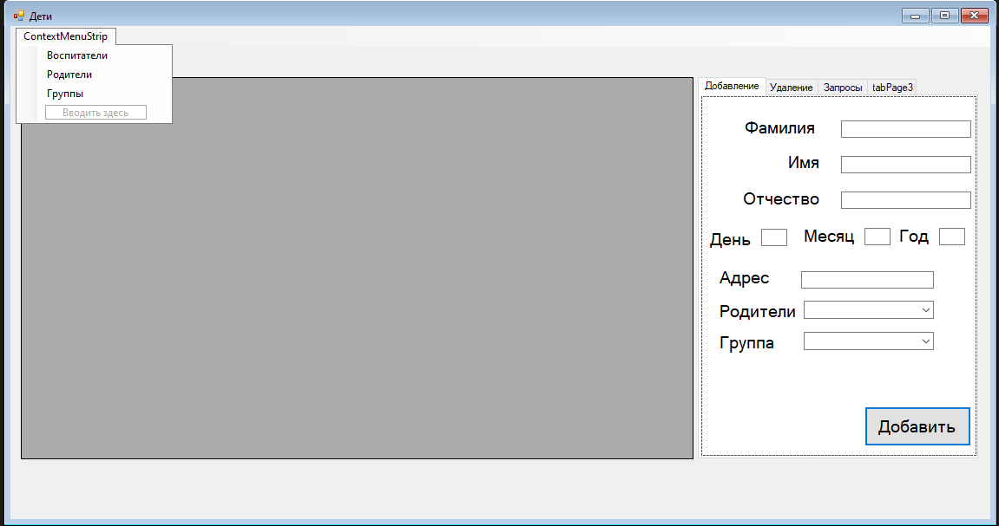

Рисунок 1 – Приклад вікна «Діти»